Quạt trần KDK S56XV

|  |  |
| --- | --- |
| [QUAT-TRAN-KDK-s56xv-4 CANH](http://www.quatdien.com/wp-content/uploads/2014/10/QUAT-TRAN-KDK-s56xv-4-CANH1.jpg) | 4.990.000VNĐ   * Hàng chính hãng mới 100% * Xuất xứ: Hàng Nhật sản xuất tại Malaysia * Số cánh quạt: 4 cánh * 7 tốc độ gió * Sải cánh: 140 cm * Điều khiển từ xa * Chức năng gió tự nhiên 1/f yuragi * Thiết kế cánh quạt 3D * Chất liệu cánh bằng sợi thủy tinh PPG * Bảo hành: 12 tháng, động cơ 36 tháng * Giao hàng toàn quốc. Miễn phí nội thành TPHCM |

* Mô tả

[**Quạt trần**](http://www.quatdien.com/q/quat-tran/) được như một vật trang trí cho góc phòng thêm rạng rỡ. Với **quạt trần KDK S56XV**, người sử dụng sẽ dễ dàng hơn trong việc điều chỉnh và thay đổi tốc độ *[quạt điện](http://www.quatdien.com/" \t "_blank)*. Sản phẩm giúp lưu thông không khí trong phòng để tạo ra những làn gió tươi mát. Bên cạnh đó, quạt có mức tiêu thụ trung bình, tiết kiệm điện năng tối đa cho gia đình.

[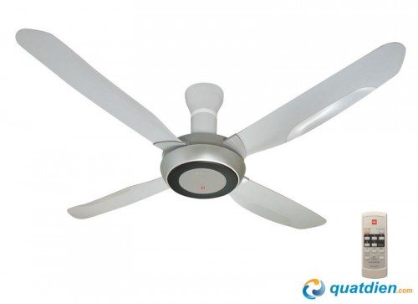](http://www.quatdien.com/wp-content/uploads/2014/10/QUAT-TRAN-KDK-s56xv-4-CANH1.jpg)

Quạt trần KDK 4 cánh S56XV

**Thông tin sản phẩm Quạt trần KDK S56XV**

* Hãng sản xuất: [**KDK**](http://www.quatdien.com/q/kdk/)
* Loại: *Quạt trần*
* Số cánh: 4 cánh
* Sải cánh: 140 cm
* Tốc độ gió: 7 tốc độ
* Thiết kế với cánh quạt 3D
* Thiết kế ngăn ngừa quạt rơi
* Trang bị cầu chì an toàn
* Chức năng tạo gió tự nhiên 1/f yuragi
* Bộ hẹn giờ Tắt – 6 giờ và Chế độ ngủ
* Xuất xứ: Hàng Japan, sản xuất tại Malaysia
* Bảo hành: 12 tháng, động cơ 36 tháng
* Giao hàng miễn phí trong nội thành TPHCM

**Ưu điểm**

* Mang đến làn gió mát và êm ái, đặc biệt không gây tiếng ồn khi vận hành, bắt gió một cách hiệu quả.
* Được trang bị nhiều chức năng: Chế độ ngủ, nhiều tốc độ quạt và bộ hẹn giờ tự động giảm dần tốc độ quạt cho tới khi tắt.
* Thân thiện với môi trường, điều hòa không khí, giúp ngủ sâu hơn và tiết kiệm điện năng.
* Tất cả sản phẩm quạt điện KDK đều dựa trên **tiêu chuẩn RoHS** với tiêu chí hàng đầu bảo vệ môi trường và cải thiện chất lượng cuộc sống cho mọi người.

**Các chức năng điều chỉnh**

[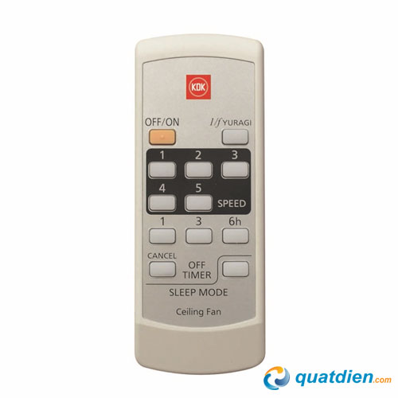](http://www.quatdien.com/wp-content/uploads/2014/10/remote-quat-tran-kdk-s56xv.jpg)

Remote quạt trần KDK S56XV

* Điều khiển tốc độ gió để thay đổi nhiệt độ phòng.
* Hiển thị LCD.
* Nút tắt/ mở: Nhấn nút tắt/ mở để điều chỉnh quạt.
* Nút hẹn giờ tắt: Giúp bạn cài đặt hẹn giờ (phòng trường hợp ngủ quên, ra khỏi nhà mà quên tắt máy…).
* Nút cancel-hủy: Để hủy chế độ ngủ hoặc hủy hẹn giờ tắt.
* Nút sleep: Để giảm tốc độ quạt theo thời gian cài đặt.

**Mô tả tính năng của quạt trần KDK S56XV:**

* [*Quạt trần KDK*](http://www.quatdien.com/q/quat-tran/quat-tran-kdk/)*S56XV* mang đến làn gió tươi mát
* Sản phẩm có khóa cánh an toàn được gắn trên cánh giúp ngăn ngừa rơi quạt trong trường hợp hư hỏng. Bên cạnh đó, công tắc an toàn được thiết kế cho việc bảo vệ chống rơi thân quạt.
* Thiết kế quạt hiện đại, màu sắc sang trọng phù hợp với hầu hết nội thất các ngôi nhà.
* Dây an toàn bảo vệ mô-tơ quạt với móc trần giúp ngăn ngừa rơi mô-tơ quạt khỏi trần.
* Tính năng ngắt nguồn điện khi phát hiện sự bào mòn nguy hiểm của bu-lông.
* Động cơ vận hành êm ái,có thiết bị ngắt tự động khi quạt nóng do quên tắt trong thời gian dài, đảm bảo an toàn cho người sử dụng.
* Bạc đạn được bảo đảm bôi trơn vĩnh viễn làm tăng tuổi thọ của quạt, giúp quạt vận hành êm ái.

**Điều kiện bảo hành Quạt KDK**

* **Thời gian bảo hành cho tất cả sản phẩm của KDK là 2 năm** kể từ ngày mua hàng (1 năm đầu bảo hành, thay thế hoàn toàn miễn phí linh kiện và miễn phí dịch vụ, 1 năm sau chỉ miễn phí dịch vụ, không bao gồm chi phí linh kiện nếu có thay thế.
* Nguyên nhân hư hỏng được xác định là do lỗi kỹ thuật bên trong của sản phẩm và sản phẩm còn nguyên vẹn, chưa từng qua kiểm tra, sửa bởi bất kỳ cá nhân, đơn vị nào không được ủy quyền của công ty phân phối chính hãng.
* Sản phẩm phải còn trong thời gian bảo hành. Phiếu bảo hành chính hãng & Phiếu mua hàng còn nguyên vẹn, không rách rời, chấp vá, không tẩy xóa. Thông tin trên phiếu bảo hành phải được cung cấp đầy đủ số Seri và Ngày mua sản phẩm.
* Sản phẩm đã hết thời gian bảo hành và không đáp ứng những yêu cầu theo mục “Trường hợp được bảo hành”.
* Lắp đặt sai nguồn điện, mối tiếp điện không tốt, nguồn điện không ổn định.
* Các phụ kiện kèm theo máy quạt như cánh quạt, khóa cánh, khóa lồng, điều khiển từ xa, hộp số,..
* Hư hỏng do tai nạn, thiên tai (hỏa hoạn, lũ lụt, sấm sét, rơi vỡ, nước vào, côn trùng vào…) hoặc lắp đăt trong điều kiện môi trường khắc nghiệt.

**Thương hiệu quạt KDK**

Nổi tiếng tại Nhật Bản, thương hiệu KDK từ khi ra đời đến nay đã tự khẳng định mình với những sản phẩm chất lượng, đặc biệt là dòng **quạt trần hoạt động êm ái và tiêu thụ điện năng thấp**.

KDK luôn đặt mục tiêu không ngừng cải tiến phát triển hơn nữa để phục vụ lợi ích của con người. Đây là thương hiệu ut tín không chỉ tại Nhật Bản mà còn có tên tuổi trên trường quốc tế, đặc biệt được ưa chuộng tại Việt Nam.

*Quạt trần KDK S56XV* chính hãng với những ưu điểm vượt trội, thiết kế đẹp, an toàn, bảo hành 2 năm là người bạn đồng hành cần thiết cho mọi gia đình. Bạn còn chờ gì nữa mà không sắm ngay sản phẩm thông minh này để góp phần tôn lên vẻ đẹp cho ngôi nhà mình?!

Liên hệ với chúng tôi để được tư vấn miễn phí và đặt mua sản phẩm với giá tốt nhất bạn nhé!

http://www.quatdien.com/wp-content/uploads/2014/10/free_shipping.gif Giao quạt miễn phí trong nội thành HCM.